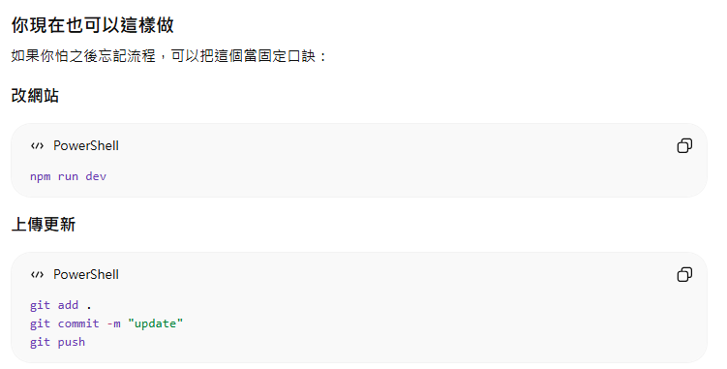
npm run dev

git add .
git commit -m "update"
git push

